TC.
TRABZON ÜNİVERSİTESİ
Tonya Meslek Yüksekokulu
2026 Yılı İlk 3 Aylık Sıfır Atık Sürdürülebilirlik Raporu
(Ocak – Şubat – Mart 2026)
Giriş: Bu rapor, Tonya Meslek Yüksekokulu bünyesinde yürütülen sıfır atık yönetimi faaliyetlerinin değerlendirilmesi, atık miktarlarının izlenmesi ve sürdürülebilir çevre uygulamalarının geliştirilmesi amacıyla hazırlanmıştır. Rapor kapsamında 2026 yılı Ocak, Şubat ve Mart aylarına ait atık verileri incelenmiş ve değerlendirilmiştir.
Amaç
- Atık oluşumunun azaltılması
- Geri dönüşüm oranlarının artırılması
- Çevresel sürdürülebilirliğin sağlanması
- Sıfır atık yönetim sisteminin etkinliğinin izlenmesi
yöntem
- Atıklar türlerine göre ayrıştırılmıştır. (kağıt, plastik, cam vb.)
- 3 aylık periyot boyunca oluşan atık miktarları kayıt altına alınmıştır
- Veriler sorumlu birim tarafından düzenli olarak raporlanmıştır
Atık Miktarları (İlk 3 Ay)
Atık Türü | Ocak (kg) | Şubat (kg) | Mart (kg) | Toplam (kg)
Kağıt/Karton-Plastik-Cam | 50 | 50 | 50 | 150
BULGULAR VE DEĞERLENDİRME
- Kağıt ve plastik atıkların geri dönüşüm oranında artış eğilimi gözlenmiştir.
- Atık ayrıştırma sisteminin genel olarak işlediği belirlenmiştir.
Atık Miktarları Grafik ve Analiz

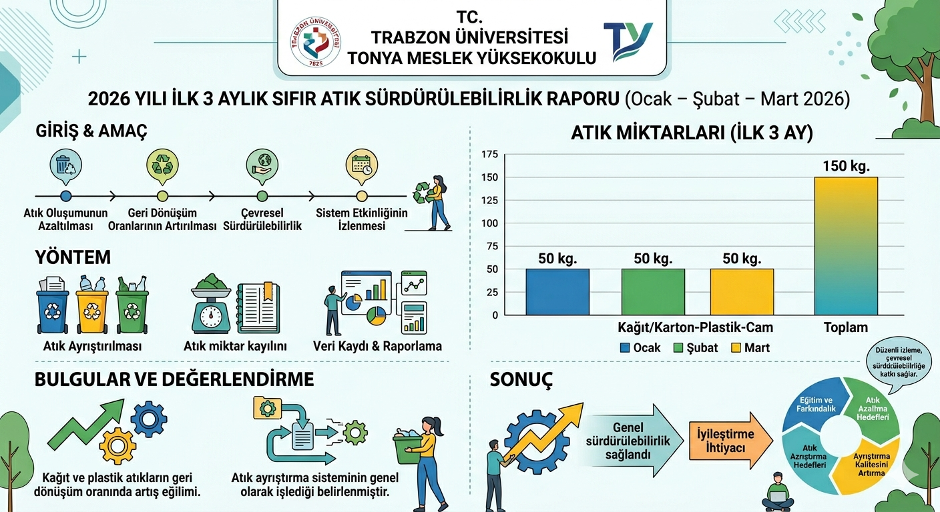
Görüntüdeki grafik, sağlanan tablodaki verilere göre hazırlanmıştır. "Kağıt/Karton-Plastik-Cam" atık türünün 2026 yılının ilk 3 ayındaki (Ocak, Şubat, Mart) aylık ve toplam miktarlarını göstermektedir. Grafikten anlaşıldığı üzere, aylık bazda atık miktarı her ay için sabit kalarak 50 kg olarak kaydedilmiştir. Bu durum, toplamda 150 kg’lık bir atık miktarı oluşturmuştur. Bu veriler, rapordaki atık takibinin yapıldığını ve miktarların kayıt altına alındığını doğrulamaktadır.
İyileştirme Alanları
Raporda belirtildiği üzere, Tonya Meslek Yüksekokulu’nda sıfır atık uygulamalarının sürdürüldüğü ancak iyileştirme çalışmalarına ihtiyaç duyulduğu sonucuna varılmıştır.
Bu iyileştirmeleri görselleştirilmiş bir şekilde ele alabiliriz:
Bu görsel, raporun sonuç bölümünde vurgulanan iyileştirme ihtiyacına yönelik olası adımları göstermektedir. Grafikteki üç ana adım şunlardır:
- Atık Azaltma Hedefleri: Bu adım, okulda üretilen genel atık miktarını düşürmeye yönelik belirli hedefler konulmasını önerir. Örneğin, tek kullanımlık plastiklerin kısıtlanması veya dijital dökümantasyona daha fazla geçilmesi gibi hedefler bu kapsama girebilir.
- Ayrıştırma Kalitesini Artırma: Bu, öğrencilerin ve personelin atık kutularını doğru kullanmasını sağlamak için eğitim ve farkındalık çalışmalarını içerir. Daha iyi ayrıştırma, geri dönüşüm sürecinin verimliliğini doğrudan artırır.
- Eğitim ve Farkındalık Çalışmaları: Sıfır atık kültürünün okul genelinde benimsenmesi için düzenli seminerler, atölyeler ve bilgilendirme kampanyaları yapılması bu adımın bir parçasıdır.
Sonuç
- Tonya Meslek Yüksekokulu’nda sıfır atık uygulamalarının genel olarak sürdürüldüğü, ancak uygulamaların etkinliğinin artırılması için iyileştirme çalışmalarına ihtiyaç olduğu belirlenmiştir.
- Atık miktarlarının düzenli izlenmesi, çevresel sürdürülebilirlik açısından önemli katkılar sağlamaktadır.

